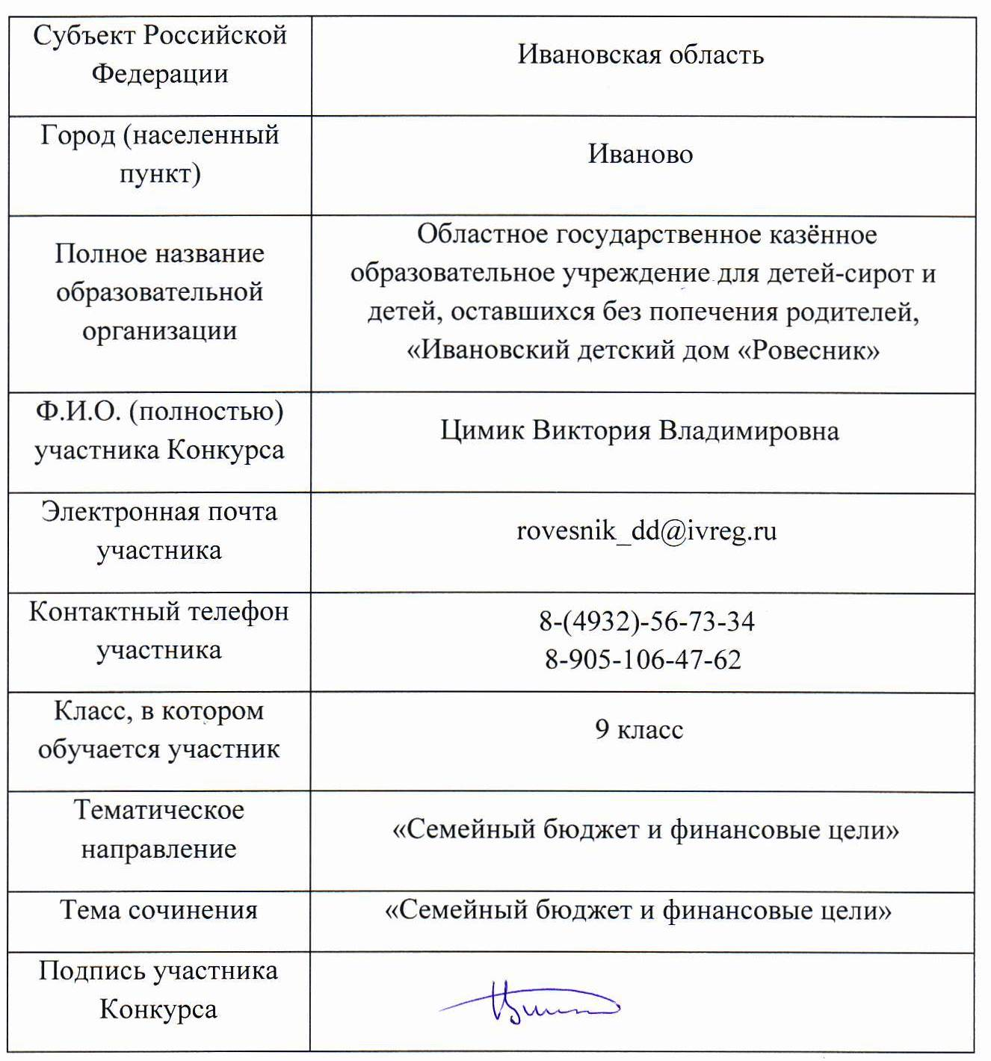

Эссе на тему «Семейный бюджет и финансовые цели».
«Стратегия необходима, поскольку будущее непредсказуемо»
Роберт Уотерман (американский политик,
17-й губернатор Калифорнии)

Во все времена благополучие человека зависело не только от его умений и способностей, но и от возможности правильно спланировать распределение поступающих доходов с необходимыми расходами.
Издавна известно, что объединение людей в семьи было обусловлено, в том числе и экономическими причинами. Я считаю, что в идеале семья должна иметь крепкий экономический базис, что подчеркивало бы важность финансового планирования в рамках семьи.
Я не раз задавалась вопросом, что же такое бюджет семьи?!? Для меня – это очень важная вещь, без него ни одна семья не сможет прожить, потому что бюджет семьи является источником средств для удовлетворения потребностей её членов. По сути – это план доходов и расходов семьи на определенный период. Планирование бюджета позволяет контролировать движение денежных средств внутри отдельно взятой семьи и помогает понять, как её члены обращаются со своими деньгами. Финансовые же цели – это основные направления расходования бюджета.
Доходы семьи, как известно, формируются из различных источников. Примерами могут быть: заработная плата, пенсии и стипендии членов семьи, доходы гражданско-правового характера (например, от продажи чего-либо), выигрыши в лотерею и т.д. Нужно обязательно учитывать тот факт, что доходы делятся на поступающие стабильно (вероятность, лишиться которых минимальна - например, пособия, пенсии) и поступающие периодически (доходы от продаж, выигрыши в лотереи).
Расходы семьи также бывают различными. Среди них можно выделить первоочередные расходы (они направлены на удовлетворение первоочередных потребностей человека - в пище, одежде; обязательные платежи, установленные государством: налоги, пошлины, платежи за жилищно-коммунальные услуги) и расходы второстепенного характера (например, дорогой отдых за границей). Кроме того, в каждой семье есть расходы, которые возникают внезапно (например, необходимость замены разбитого зимой окна в квартире).
Я считаю, что при составлении бюджета семьи важно учитывать все доходы, и опираться, в основном, на доходы, поступающие стабильно. Прежде всего, необходимо направлять доходы на первоочередные расходы и расходы, возникающие внезапно. И, только лишь после осуществления ранее указанных расходов, можно осуществлять второстепенные расходы. Это поможет удовлетворить необходимые потребности членов семьи и избежать проблем в будущем (например, уплаты пени за просроченные платежи за жилищно-коммунальные услуги). Кроме того, для каждой семьи (конечно же, исходя из её финансовых возможностей) было бы неплохо заняться накоплением средств на будущие цели (второстепенные расходы) и, что самое главное, на расходы, необходимость в которых появилась внезапно.
Важно отметить, что в современном мире появились возможности повысит свои доходы различными способами (например, взять кредит). Но, следует обязательно учитывать, что к данным возможностям нужно относиться обдуманно, так как за использование указанного выше финансового инструмента необходимо будет потом расплачиваться (погашать проценты по кредиту), что в итоге скажется на росте расходов.
Все семьи располагают различными доходами и имеют различные расходы. Это обусловлено множеством факторов: количество членов семьи, уровень оплаты труда членов семьи, получаемые ими пособия и выплаты и так далее. Соответственно бюджет и финансовые цели у каждой семьи разные. Поэтому, я убеждена, что для нормального функционирования важнейшего института общества, необходимо грамотно составлять план доходов и расходов каждой семьи. Это поможет создать крепкую экономическую основу функционирования семей и, соответственно, решить многие проблемы современного общества, обусловленные экономическими проблемами.

